
课时8.1 二力平衡

题型一 平衡状态的判断
【典型例题】构建思维导图是整理知识的重要方法。下图所示的是小华复习“运动和力”时构建的部分思维导图，适合放在图中①处的例子是（ ）
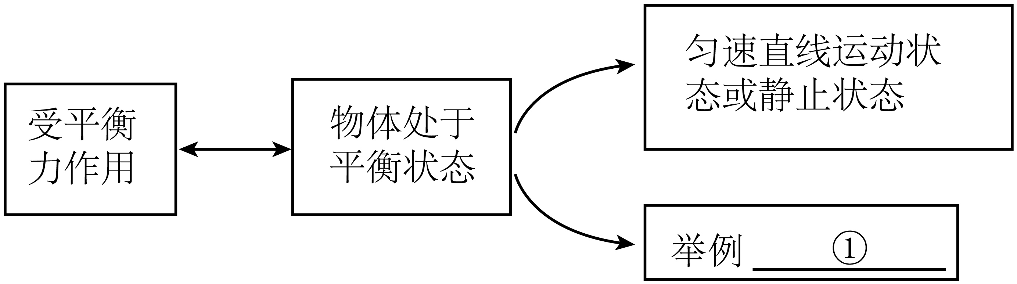
A．竖直上抛的乒乓球 B．缓缓进站的高铁
C．从树上自动掉下的苹果 D．推而未动的桌子
【变式1】如图所示，物体可以保持平衡状态的是( )
A．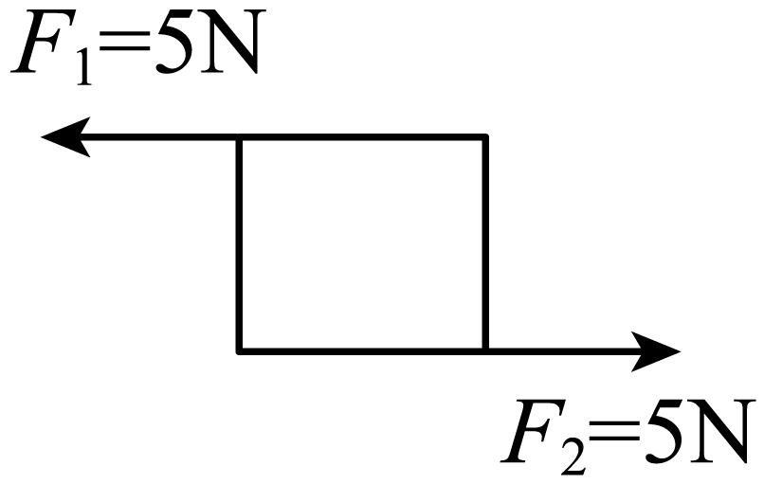 B．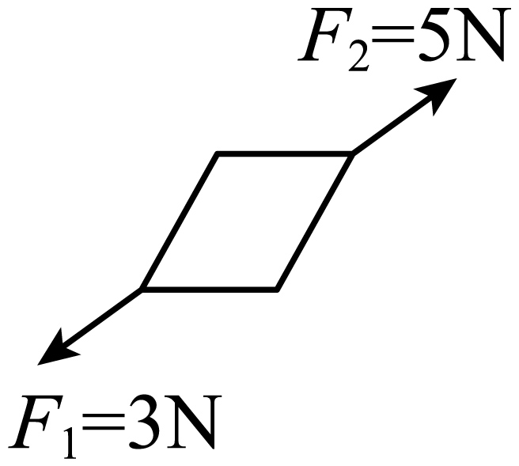
C．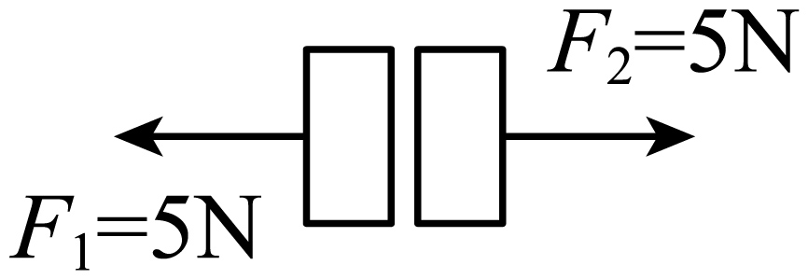 D．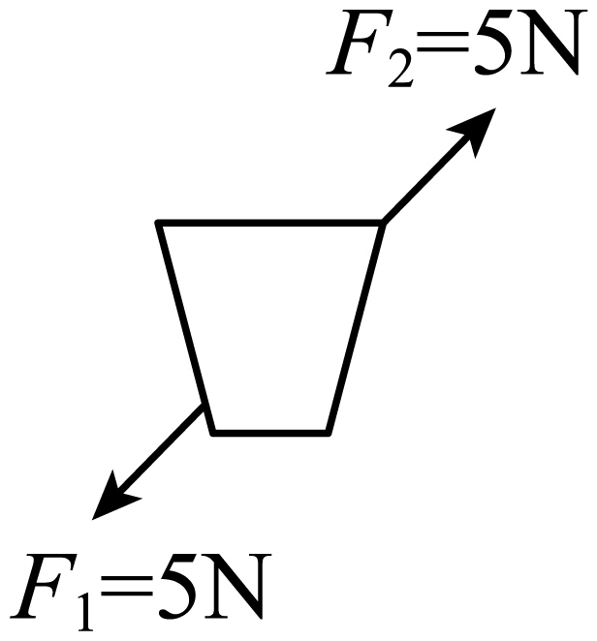
【变式2】物体重为20N，受到竖直方向上的拉力，在拉力作用下静止不动，对地面的压力为0，则拉力为_________N；若在拉力作用下物体匀速竖直向上运动，则拉力为________N；若在拉力作用下物体匀速竖直向下运动，则拉力为________N。

题型二 二力平衡的条件
【典型例题】在如图所示的四种情形中，属于二力平衡的是（ ）
A．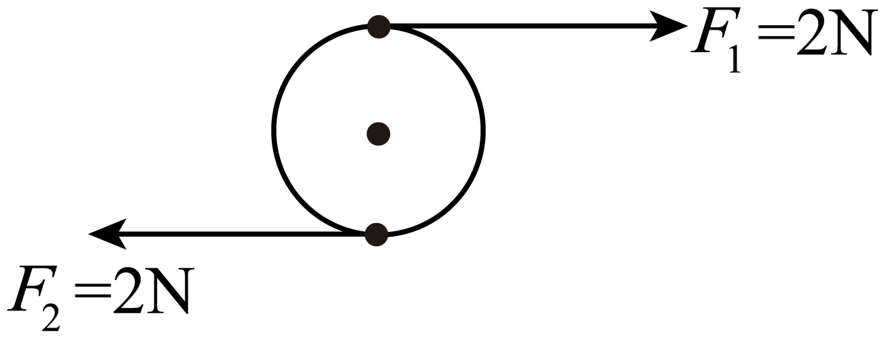 B．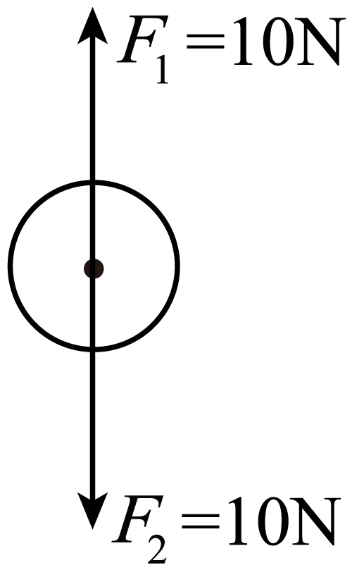
C．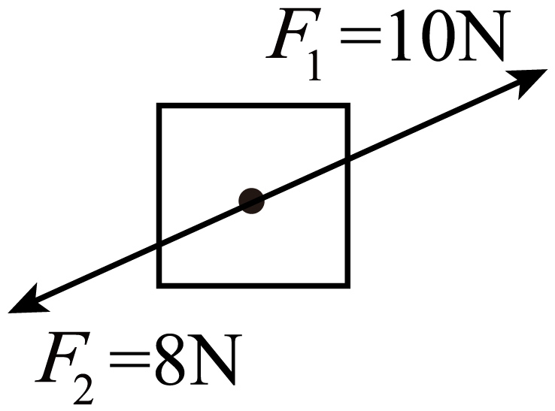 D．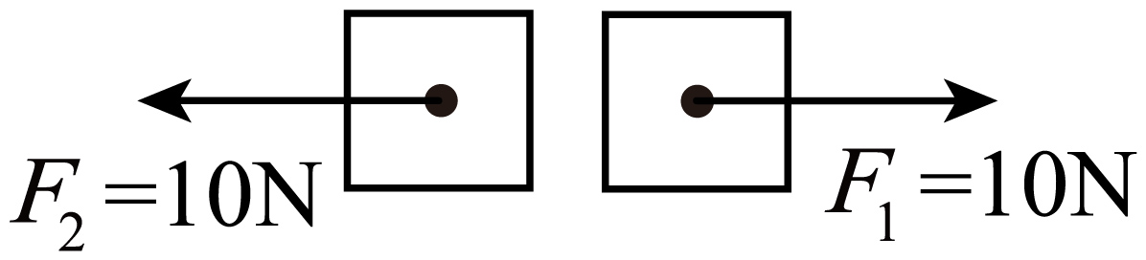
【变式1】在 “探究二力平衡的条件” 实验中：
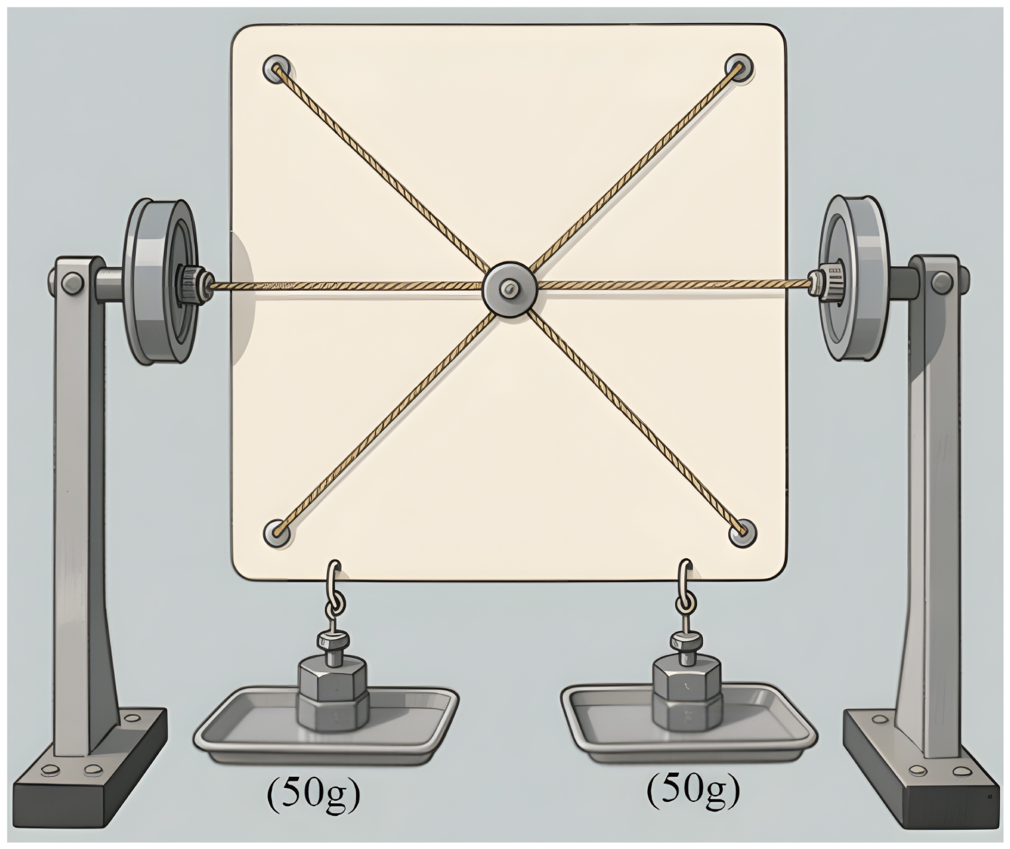
(1)实验时，应使物体处于______或______状态。
(2)如图所示，在两边的托盘里加上______的砝码时，卡片能在水平方向处于静止状态，说明二力平衡时，两个力的大小______。
【变式2】如图所示，$F_{1}$和$F_{2}$是物体所受的方向相反的两个力，图___________（选填“甲”“乙”或“丙”）中的两个力是平衡的。
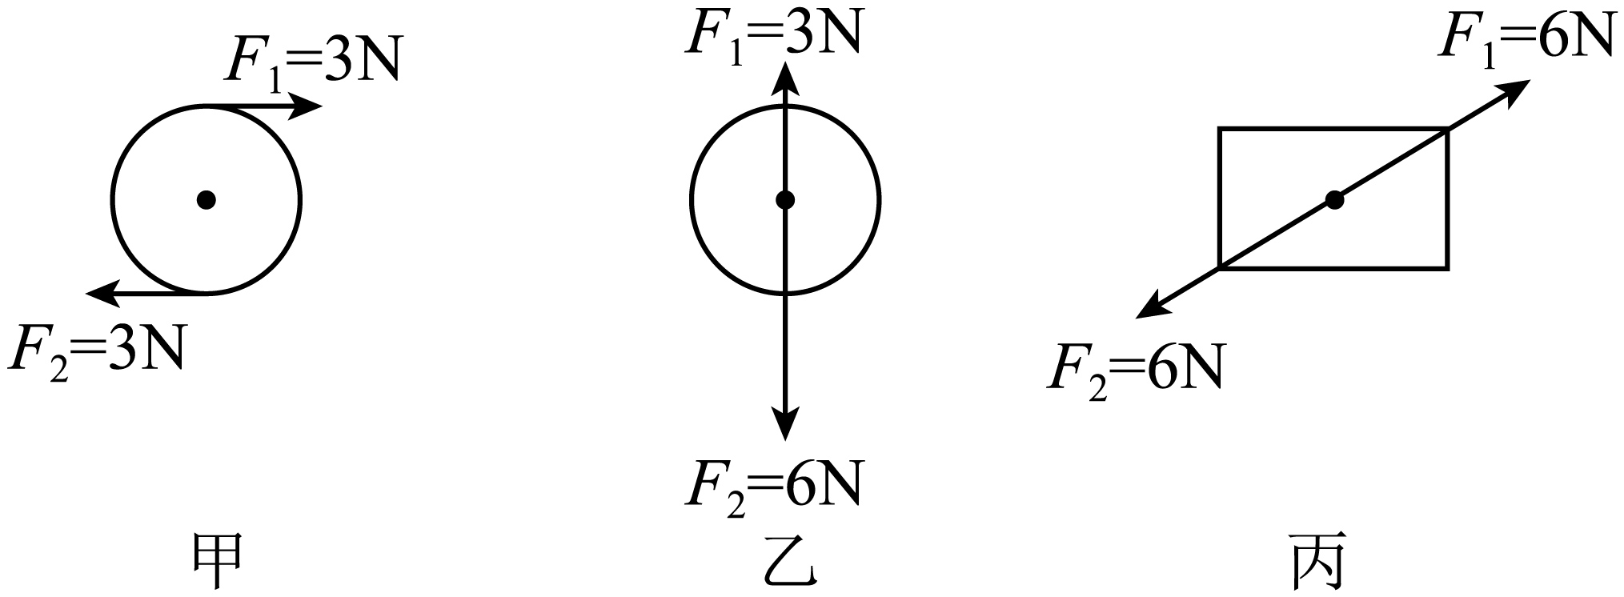

题型三 探究二力平衡的条件的实验过程及注意事项
【典型例题】在探究“二力平衡条件”时，设计了如图甲所示的实验装置，将木块两侧各系一根细线，把细线的另一端穿过两个晾衣架，分别绑上两个完全相同的矿泉水瓶。
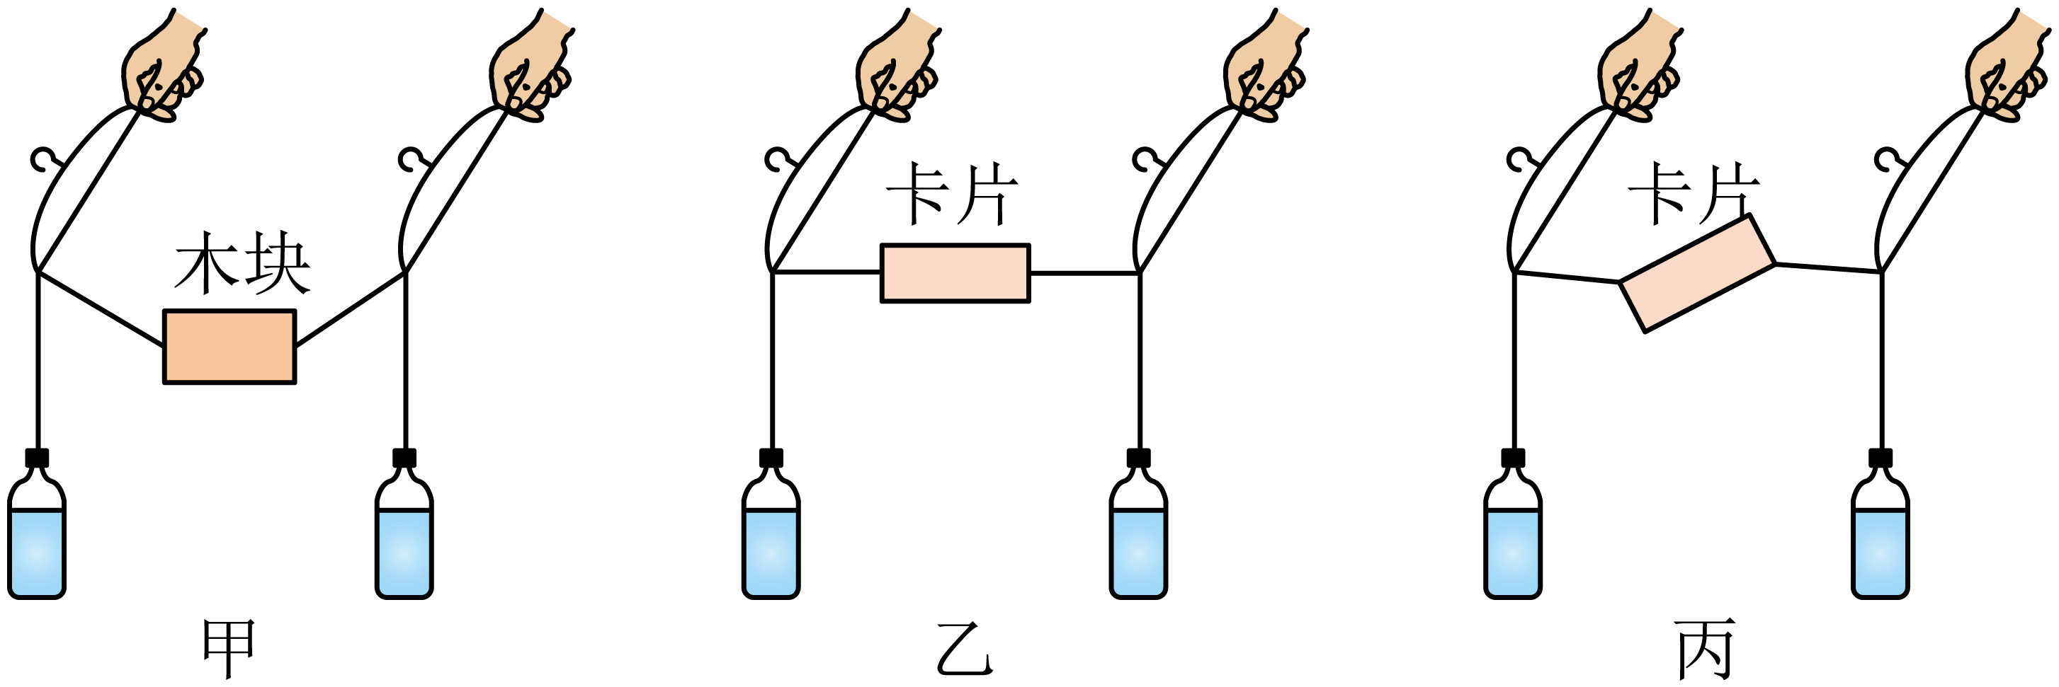
(1)小亮发现如图甲所示的装置不合理，于是把木块换成轻质卡片进行实验，如图乙所示，其主要目的是为了减小___________（选填“重力”或“摩擦力”）对实验的影响；
(2)如图乙所示的实验装置，可通过增减矿泉水瓶中水的质量来改变拉力的大小，来探究实验中二力平衡时的拉力关系，当两瓶中水量相同时，卡片处于静止状态，可总结出二力平衡的条件是两个力大小___________；
(3)如图丙所示，若将卡片旋转一定角度，松手后，发现卡片___________（选填“保持静止”或“恢复原位”），说明两个力必须作用在同一直线上，物体才能平衡。
【变式1】在“探究二力平衡条件”的实验中，小明设置的实验装置如图甲所示。
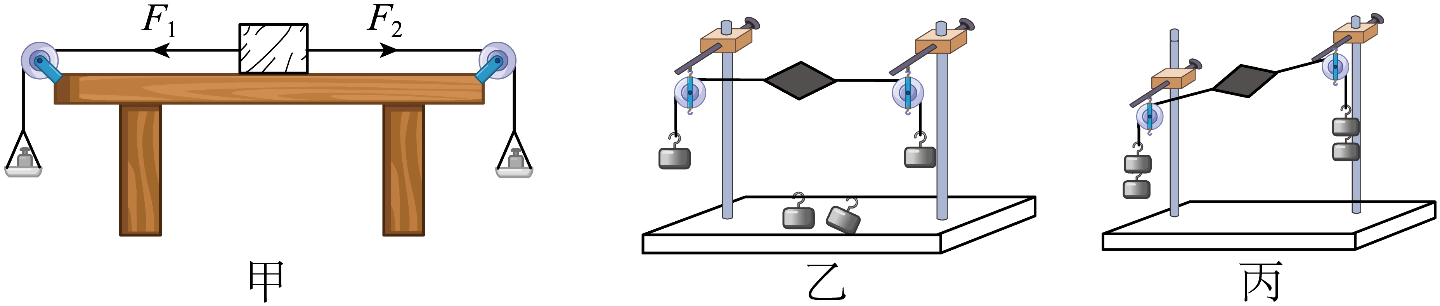
(1)实验时，向左盘和右盘同时放入等重的砝码，这时木块保持静止，但小明在实验时发现，若向左盘和右盘同时放入不等重的砝码，木块仍然保持静止，则产生这一现象的原因是_____；
(2)现保持$F_{1}$与$F_{2}$的大小相等，将木块换成小车，然后扭转一个角度，松手后，小车将发生转动，据此可以得出二力平衡时需要满足的一个条件是_____；
(3)在探究同一问题时，小红用小卡片设计了如图乙所示的实验装置，在图乙的基础上继续实验，为了验证只有作用在同一物体上的两个力才能平衡时，小明的操作应该是_____并观察卡片能否静止。
(4)利用如图丙所示的装置，_____（填“能”或“不能”）探究二力平衡的条件；
【变式2】某校科技节活动中，物理小组用以下装置探究二力平衡的条件。
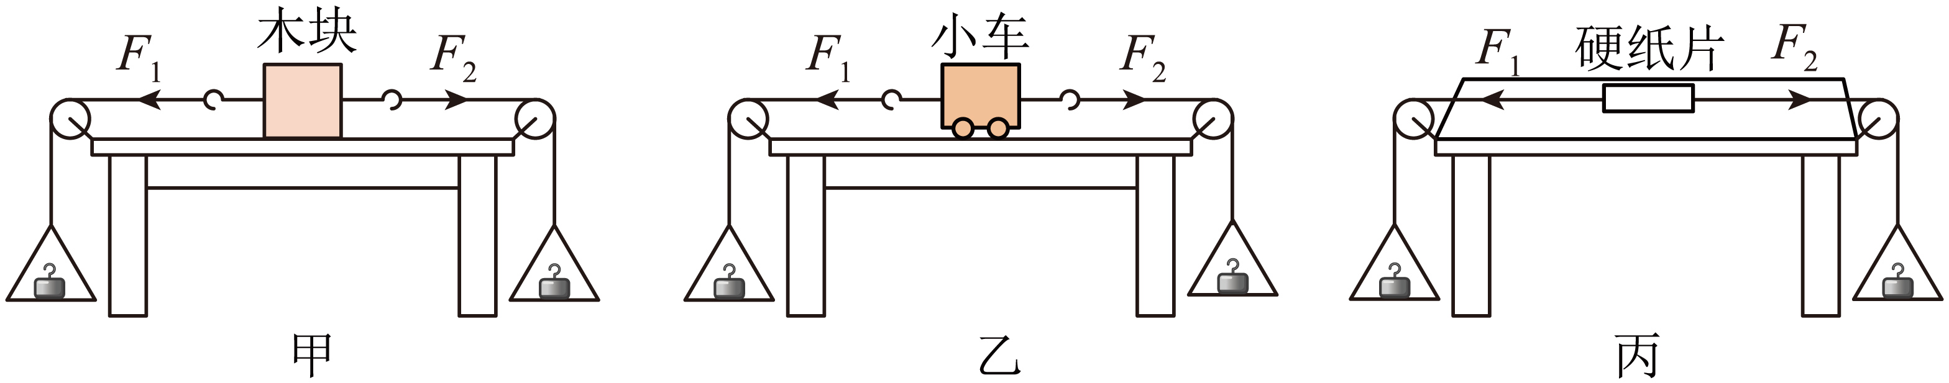
(1)阶段一：小组讨论发现，图甲装置中，即使左右钩码质量不同，木块仍静止不动，原因是木块所受________力过大，干扰实验，因此最终选择图乙装置优化设计。
(2)阶段二：用图乙装置验证力的方向条件。保持两盘钩码质量相等，将小车扭转一定角度后释放，观察到小车转动，说明平衡的两个力必须作用在________上。
(3)阶段三：用图丙装置探究两个力是否作用在同一个物体上，他将要对硬纸片进行的操作是_______________，并观察硬纸片是否仍能保持平衡。若纸片无法保持平衡，则说明二力平衡的条件之一是：两个力必须作用在同一物体上。

题型四 设计实验探究二力平衡的条件
【典型例题】如图，放手后纸片不能保持静止，这是为了探究二力平衡条件中两个力（ ）
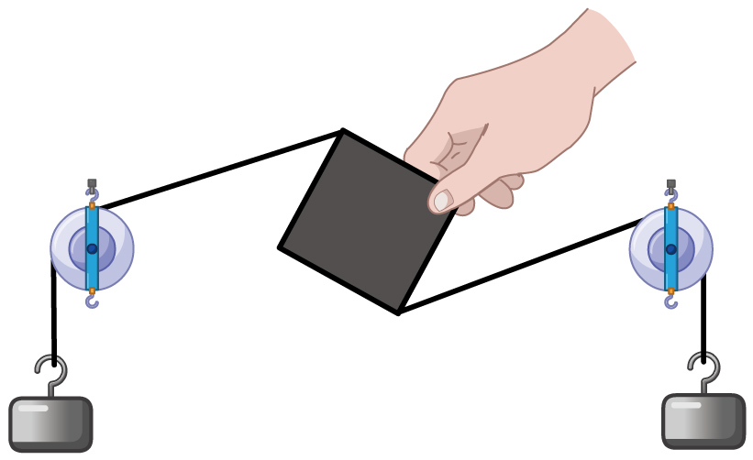
A．是否作用在同一物体上 B．大小是否相等
C．是否作用在同一直线上 D．方向是否相反
【变式1】小雅用如图所示的实验装置“探究二力平衡的条件”：
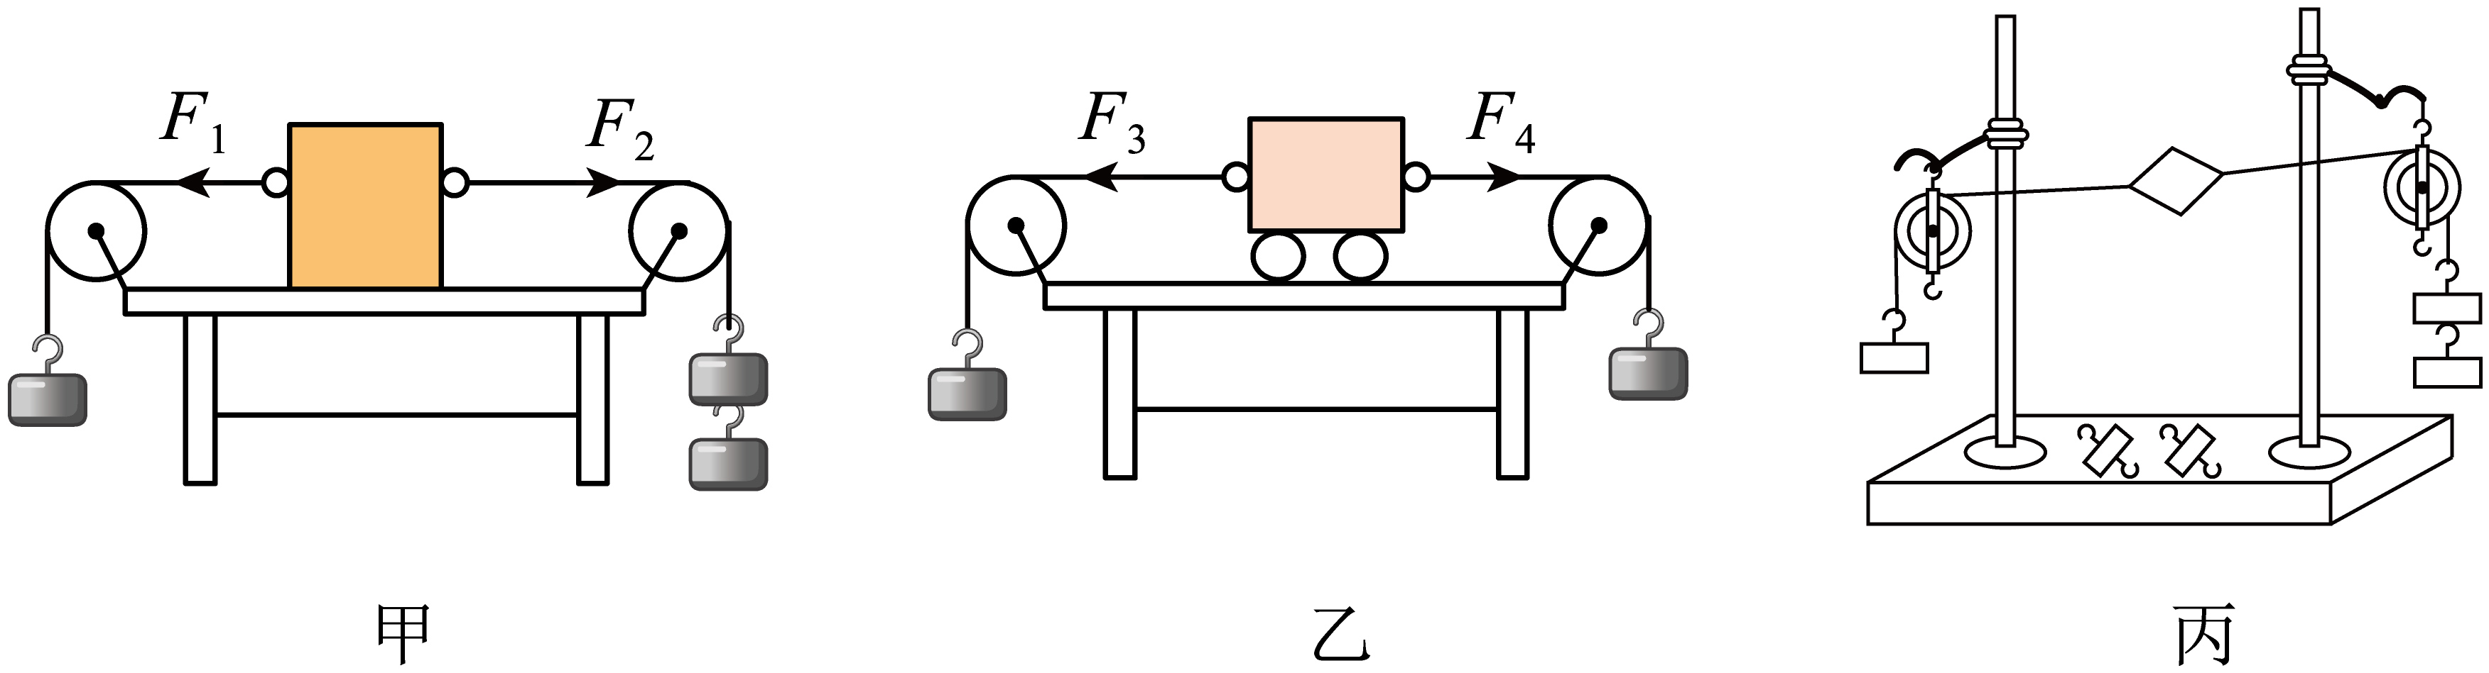
(1)如图甲所示，左边用细线挂一个钩码，右边用细线挂两个钩码时，木块仍然保持静止，这时木块在水平方向受到的力___________（选填“平衡”或“不平衡”）；
(2)小雅重新设计了如图乙所示的改进装置，目的是减小___________对小车平衡的影响；
(3)实验时，将小车扭转一个角度，松手瞬间小车不平衡，说明相互平衡的两个力作用在___________；
(4)继续对这一问题进行探究：如图丙所示，将系于轻质卡片两端的细线分别跨过高度不同的定滑轮，细线两端分别挂上钩码，该装置___________（选填“能”或“不能”）探究二力平衡的条件；
(5)在图丙中，为了说明平衡的两个力要作用在同一个物体上，接下来应该怎么做？___________。
【变式2】如图甲是小明探究二力平衡条件的实验情景：
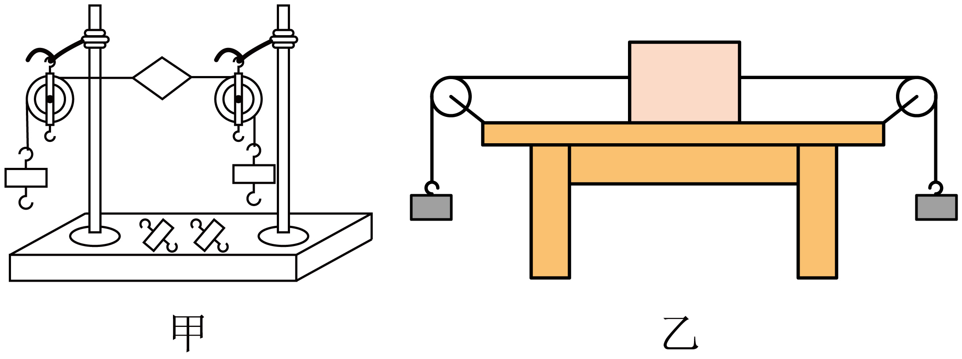
(1)小明将系于小卡片（重力可忽略不计）两对角的线分别跨过左右支架上的滑轮，在线的两端挂等重的钩码，使作用在小卡片上的两个拉力___________。
(2)当小卡片平衡时，小明将小卡片转过一个角度，松手后小卡片不能平衡。设计此实验步骤是为了探究___________。
(3)在探究同一问题时，思恩将木块放在水平桌面上，设计了如图乙所示的实验，同学们认为小明的实验方法比思恩的好，其主要原因是___________（填序号）。
A．减少摩擦力对实验结果的影响
B．小卡片是比较容易获取的材料
C．容易让小卡片在水平方向上保持平衡

题型五 二力平衡条件的应用
【典型例题】一个氦气球吊着一个小重物沿虚线匀速斜向上升，如图所示，能正确表示气球运动的是___________（填“甲”或“乙”）图；若不考虑空气对重物的作用，则重物所受重力与拉力是一对___________（填“平衡力”或“非平衡力”）。
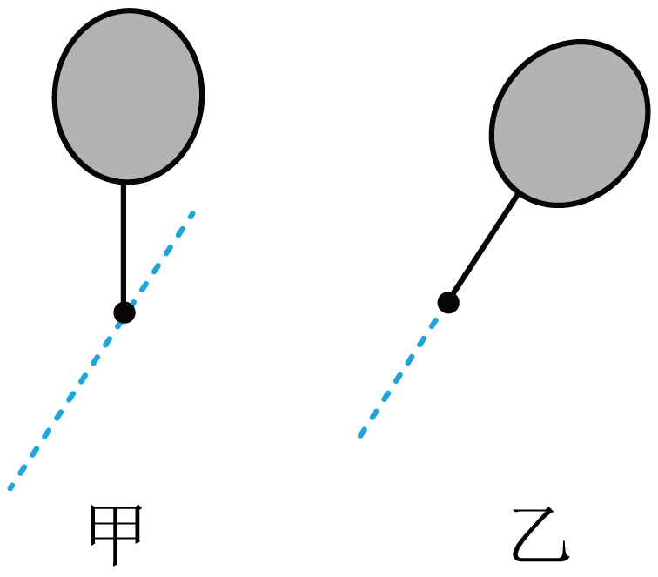
【变式1】在“探究滑动摩擦力与哪些因素有关”的实验中：
(1)先后用相同的力把手按在不同的接触面上滑动时，感觉受到的阻碍是不同的，由此猜想滑动摩擦力大小可能与______有关；先后用大小不同的力将手按在同一接触面上滑动时，感觉受到的阻碍也是不同的，由此猜想滑动摩擦力大小还可能与______有关；
(2)一个同学在用弹簧测力计测量滑动摩擦力时，采用了如图所示的方式，这种操作是______的；
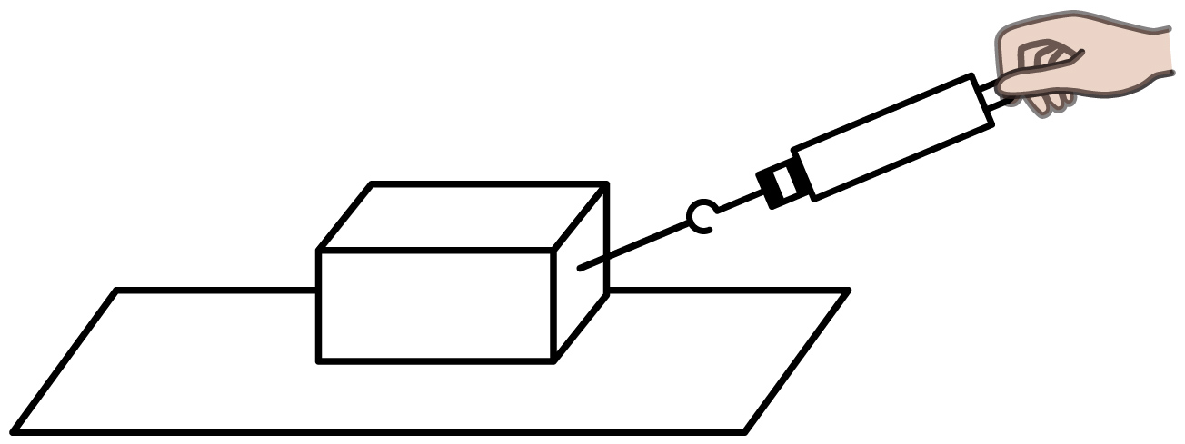
(3)根据______，实验中应该______、______地拉滑块，滑动摩擦力的大小才______拉力的大小。
【变式2】起重机吊着重为$2×{10}^{4}\text{N}$的货物以1m/s的速度匀速上升时，钢绳的拉力__________$2×{10}^{4}\text{N}$；当货物在空中静止时，钢绳的拉力__________$2×{10}^{4}\text{N}$。（选填“大于”、“小于”或“等于”）

题型六 二力或多力平衡问题
【典型例题】如图所示，在右边托盘内加砝码，使物块在水平桌面上做匀速直线运动；若继续在托盘内加砝码，物块受到水平桌面的摩擦力______（选填“变大”“变小”或“不变”）。
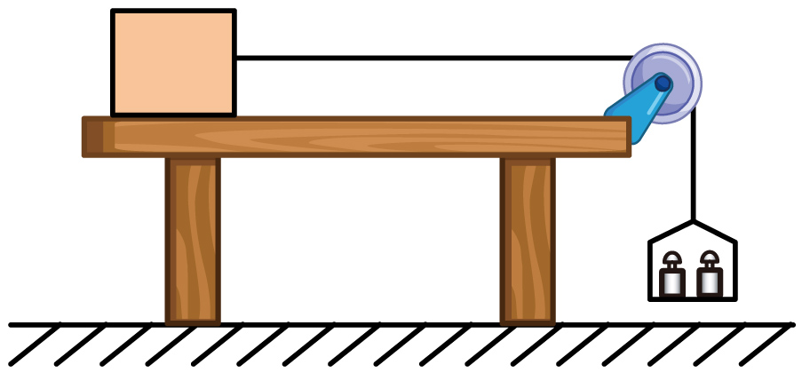
【变式1】如图所示，在50N水平向右的力F作用下，重10N的物块静止在竖直墙面上，则物块受到的摩擦力大小为（ ）
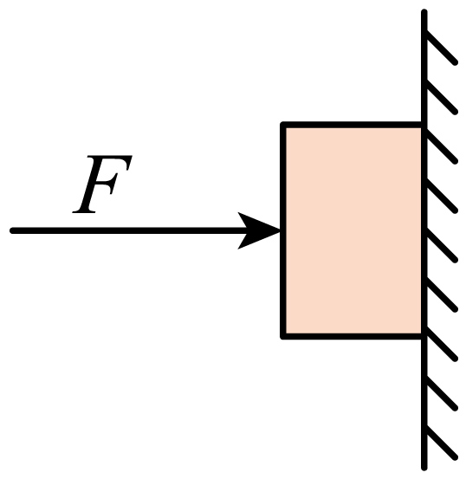
A．50N B．10N C．60N D．40N
【变式2】质量为100kg的货物在吊车钢索的拉力作用下，竖直向上运动（不考虑空气的阻力和钢索重力），货物运动的s-t图像如图所示，若钢索在1s时的拉力分别为$F_{1}$，则$F_{1}$＝ ______________ N；在3s、5s时的拉力分别为$F_{2}$、$F_{3}$，则$F_{2}$______________ $F_{3}$（选填“＞”、“＜”或“＝”）。
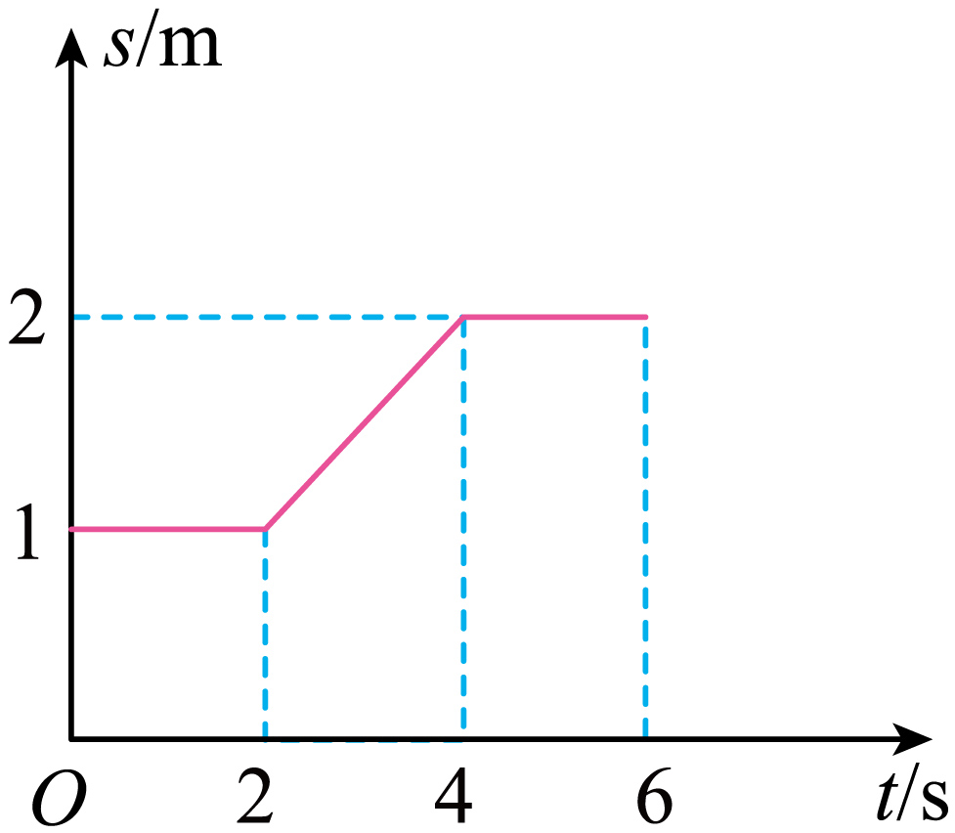

题型七 平衡力与相互作用力的区别
【典型例题】放在水平桌面上的矿泉水瓶受到的支持力与____________是一对平衡力。用水平力轻轻推动矿泉水瓶底部时，瓶子沿桌面平稳地向前移动，瓶子所受的摩擦力方向与运动方向____________（选填“相同”或“相反”）。
【变式1】无人机广泛应用于航拍、运输、救援及智能控制领域。关于悬停在空中的无人机，下列叙述正确的是（ ）
A．升力与重力是一对平衡力 B．升力与重力是相互作用力
C．升力大于重力 D．升力小于重力
【变式2】杯子静止在书桌上，桌面对杯子有支持力，与支持力平衡的力是杯子的__________，杯子对桌面的压力与杯子所受的支持力是一对________。

【基础夯实 巩固提升】
1．静止在水平地面上的桶的重力是150N，用78N的力竖直向上提桶，则桶受到的合力大小是（ ）
A．0N B．72N C．78N D．150N
2．一本书放在水平桌面上，书上放一支钢笔，它们都保持静止。与钢笔受到的支持力相互平衡的力是（ ）
A．书受到的重力 B．钢笔对书的压力
C．钢笔受到的重力 D．桌面对书的支持力
3．起重机吊着重物使其以2m/s速度匀速上升，钢丝绳的拉力是2000N，若起重机吊着同一重物使其以4m/s速度匀速下降，此时钢丝绳的拉力（ ）
A．小于2000N B．等于2000N C．等于4000N D．大于4000N
4．一般来说，若将3颗地球同步卫星定位于赤道上空，那么它们发送的信号就几乎可以覆盖全球。以地面为参照物，这些卫星是____________（选填“运动”或“静止”）的，这些卫星受____________（选填“平衡力”或“非平衡力”）的作用。
5．二力平衡条件的应用
我们利用弹簧测力计测量物体的重力，原理就是二力平衡条件，测量时，物体所受的______与弹簧测力计对它的______大小相等、方向相反，作用在同一条直线上。当物体受到两个力的作用而平衡时，如果已知其中一个力的大小和方向，就可以根据______条件求出另一个力的大小和方向。
6．小明到超市买来一瓶果汁，如图他手握瓶子竖直静止在空中，瓶子总质量为500g，则瓶子受到的摩擦力的大小为___________N，当用更大的力握紧时，瓶子受到的摩擦力___________（填“变大”“变小”或“不变”）。
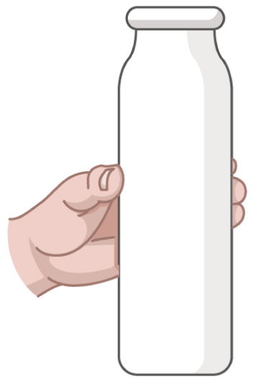
7．如图所示，将一瓶醋静止在水平桌面上，请画出它的受力示意图。
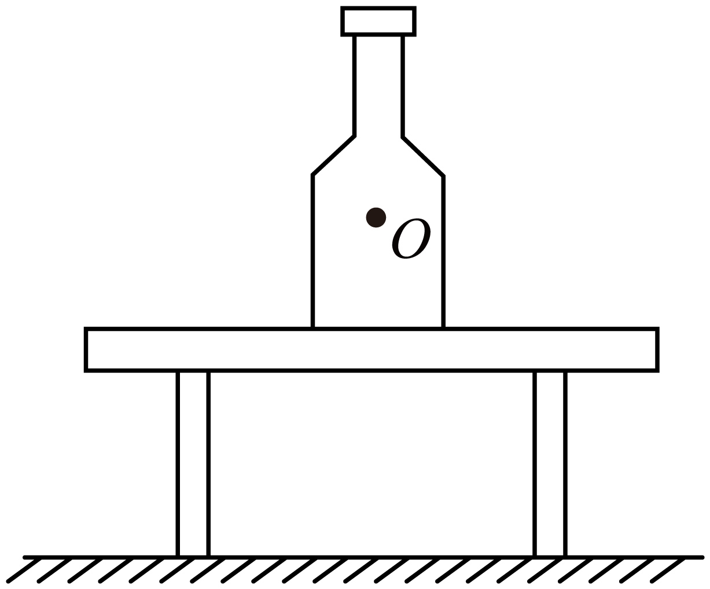
8．重10⁴N的小汽车在水平地面上匀速向西运动，其所受摩擦阻力的大小为其所受重力大小的0.2，求汽车所受到的牵引力的大小。

9．小明同学利用支架、钩码、小车等器材进行“探究二力平衡的条件”的实验，在小车两端的细绳上挂等重的钩码后出现如图所示的情况，此时小车________（选填“处于”或“不处于”）平衡状态。随后小明将小车换成任意形状的轻质卡片，________（选填“能”或“不能”）完成所有探究活动。
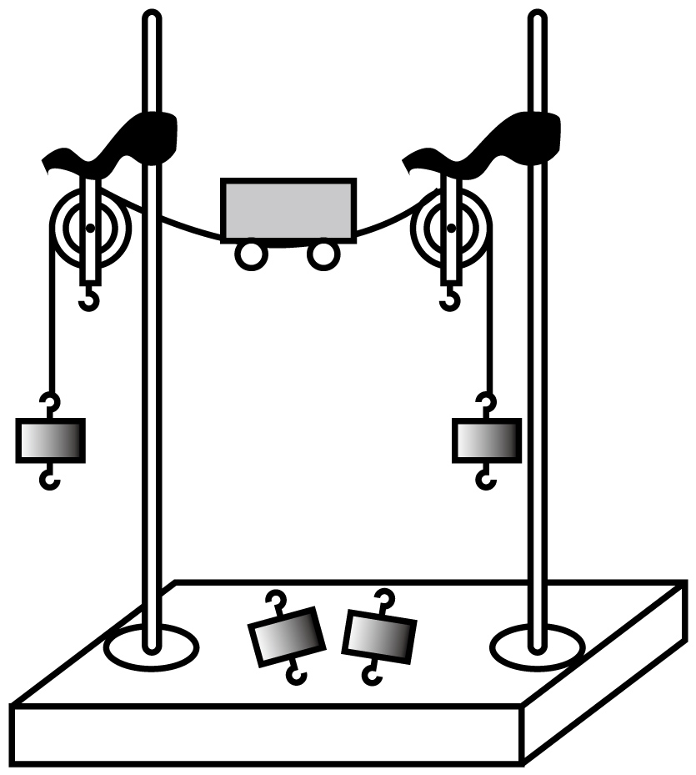
10．在“探究二力平衡条件”的实验中，学习小组设计了如图所示的实验方案。
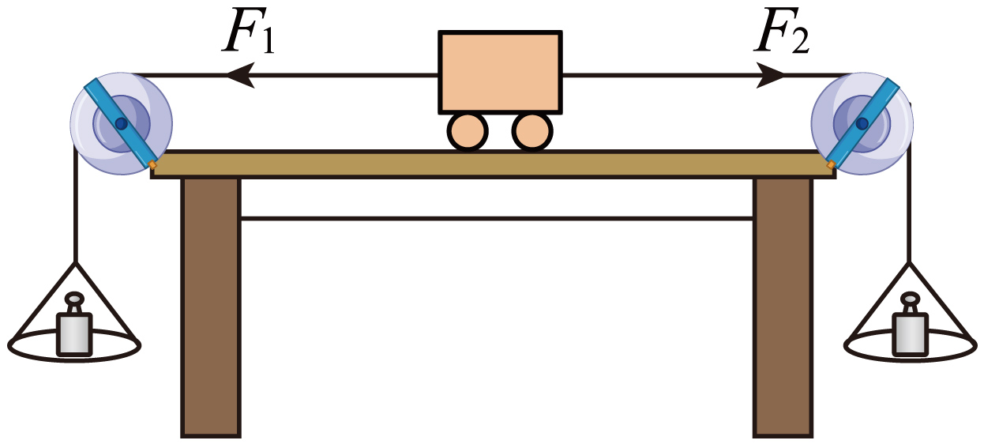
(1)本次实验选用表面较___________（选填“光滑”或“粗糙”）的水平桌面进行实验效果更好；
(2)本次实验的原理：当物体处于静止状态或___________状态时，它受到的力是相互平衡的；
(3)实验中向两端的小盘里加砝码，当两盘中的砝码质量相等时，小车静止，说明两个力平衡时应满足$F_{1}$___________（选填“>”“＜”或“=”）$F_{2}$；
(4)把小车扭转一个角度，然后松手，观察到小车转动，最后恢复到原先的静止状态，说明两个力必须作用在___________才能平衡；
(5)小组同学用小卡片替换小车，用剪刀将小卡片从中间剪开，再松手时，小卡片运动，说明两个力必须作用在___________才能平衡；
(6)小组同学还将图中的小车换成正确调零的弹簧测力计，左右两盘各放入重为5N的砝码，稳定时弹簧测力计的示数为___________N。

【培优拓展 思维创新】
1．如图甲，物体在水平拉力F₁的作用下，向右做匀速直线运动，已知F₁＝4N。若突然撤去F₁，同时对物体施加一个大小为2N、水平向左的拉力F₂，如图乙，则此时物体受到的滑动摩擦力大小和方向为（ ）
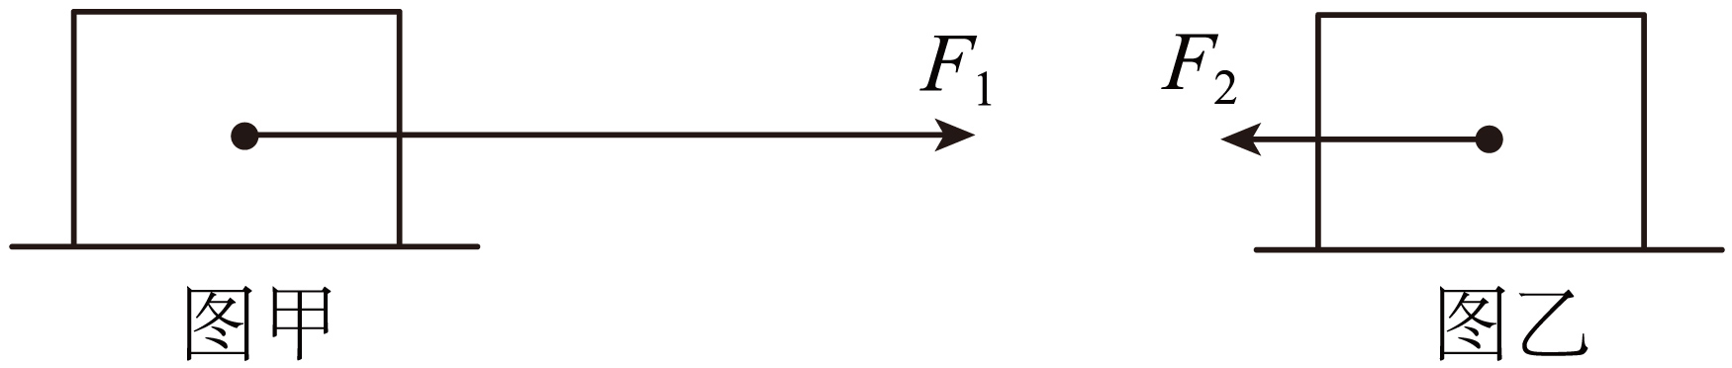
A．2N；水平向左 B．2N；水平向右
C．4N；水平向左 D．4N；水平向右
2．如图所示，公共自行车绿色标志由人、自行车和道路三个元素组成，寓意绿色出行。关于人在水平路面上骑车的过程，以下说法正确的是（ ）
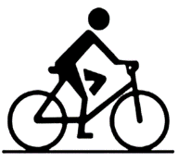
A．人受到的重力和人对自行车的压力是相互作用力
B．人对自行车的压力和路面对自行车的支持力是一对平衡力
C．自行车受到的路面的支持力和自行车的重力是一对平衡力
D．人受到的重力与自行车对人的支持力是一对平衡力
3．甲、乙两辆汽车在水平路面上做直线运动，其速度随时间的变化关系如图所示。在水平方向上受到平衡力作用的是（ ）
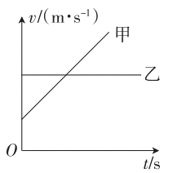
A．甲车 B．乙车 C．甲车和乙车 D．无法判断
4．氢气球下吊一小重物，若不计空气阻力的影响，小重物恰沿MN方向做匀速直线运动时，示意图正确的是图_______（选填“甲”或“乙”），物体受到的氢气球的拉力与物体的重力是一对________（选填“平衡力”或“相互作用力”）。
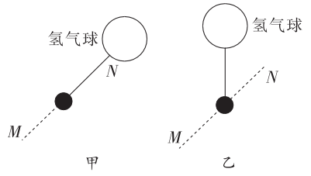
5．物体放在水平面上，受到水平力$F_{1}=10\text{N}$和$F_{2}=4\text{N}$的作用并处于静止状态，如图所示，此时物体受到的静摩擦力是_______N；如果撤去$F_{1}$，物体将_______（选填“静止”或“运动”）。
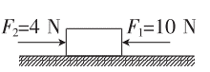
6．如图所示，将木块A放置水平木板B上，把弹簧测力计系在木块A上。用10N的拉力F向左拉动木板B。弹簧测力计示数稳定时，木块A受到的滑动摩擦力为_______N，木块A受到的滑动摩擦力方向为_______。
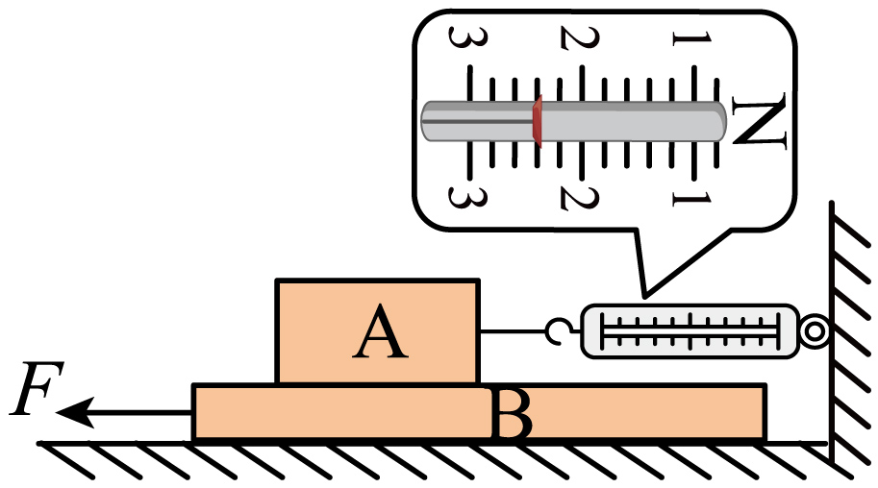
7．如图所示，将一把质量分布均匀的直尺水平静止放在指头上，请在$O$点画出直尺受到的重力$G$和支持力$F$的示意图。
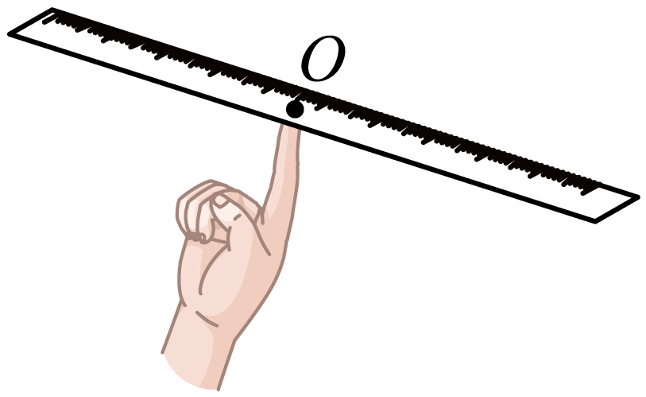

8．质量为2500kg的小车在平直的高速公路上匀速前进，路面对车的阻力是车重的$\frac{1}{50}$。求：（g取10N/kg）
(1)小车的牵引力。
(2)路面对小车的支持力。

9．小宁在“探究影响滑动摩擦力大小与哪些因素有关”实验中，他利用水杯、水、木板、毛巾、棉布、弹簧测力计等器材进行实验。
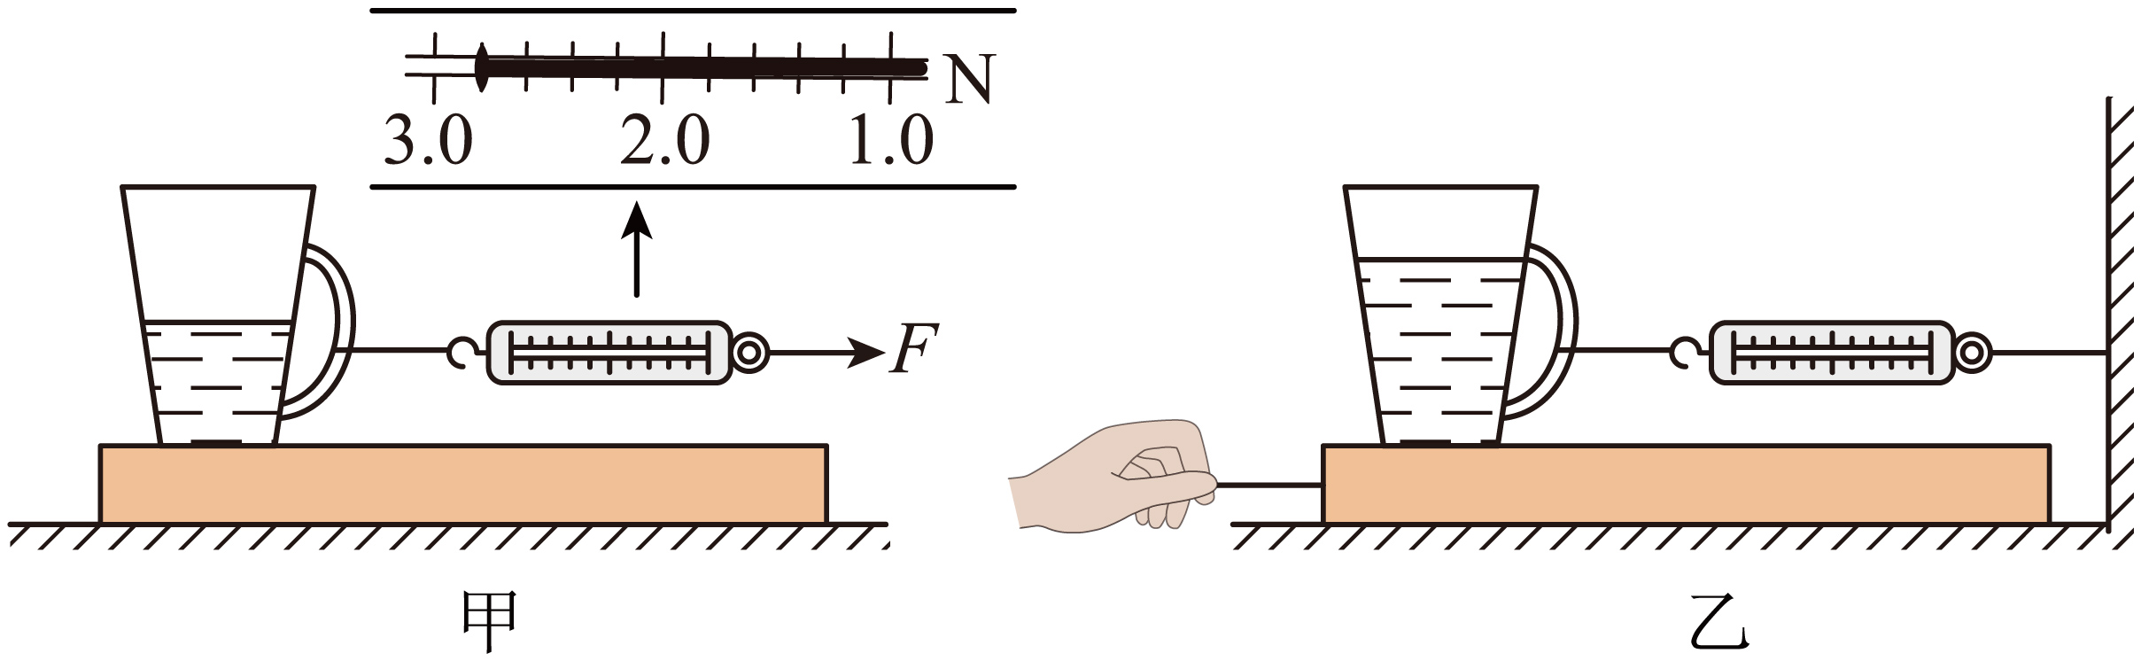
(1)如图甲，在长木板上沿水平方向______拉动水杯，此时滑动摩擦力为______N；
(2)杯中的水质量一定时，在长木板上分别铺上毛巾和棉布进行实验，是为了探究滑动摩擦力的大小与______的关系；在杯中添加适量的水，重复实验，发现弹簧测力计示数变大，说明______；
(3)实验中发现水杯较难保持匀速直线运动，导致弹簧测力计示数不稳定，读数不方便，于是他们改用如图乙的装置，固定弹簧测力计，拉动长木板进行实验。实验过程不需要匀速拉动长木板，更易操作，此时水杯受到的滑动摩擦力方向水平向______（选填“左”或“右”）。

10．小明利用如图所示的装置探究“滑动摩擦力的大小与哪些因素有关”。
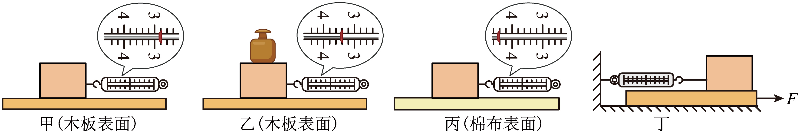
(1)每次实验都用弹簧测力计拉动物块沿水平方向做匀速直线运动，在实验图乙中物块所受的摩擦力为_______N；
(2)甲、乙两次实验说明：在接触面粗糙程度相同时，_______越大，滑动摩擦力越大；
(3)比较甲和_______（选填序号）两次实验，可得结论：在压力一定时，接触面越粗糙，滑动摩擦力越大；
(4)小明对实验装置进行了改动，如图丁所示，重复实验，发现效果更好，实验中，小明不需要向右匀速拉动长木板，此时物块所受到的摩擦力的方向为_______（选填“水平向左”或“水平向右”）。

